Упрощен порядок применения ККТ
Обращаем внимание на Федеральный закон от 06.06.2019 N 129-ФЗ.

 | ИЗ ДОКУМЕНТА ВЫ УЗНАЕТЕ  В Закон о применении ККТ внесены многочисленные поправки. Так:  - индивидуальным предпринимателям без наемных работников, реализующим товары собственного производства, а также работы, услуги, можно не использовать кассу до 01.07.2021;  - разрешили использовать одну кассу, расположенную удаленно, например, при разносной торговле, дистанционном способе продажи товаров и в некоторых иных случаях;  - упростили порядок выдачи кассового чека. В ряде случаев продавец вправе дать покупателю возможность считать QR-код, который позволяет идентифицировать чек ККТ (БСО), с использованием мобильного телефона, смартфона или иного компьютерного устройства и др.
 | КАК НАЙТИ ДОКУМЕНТ В КОНСУЛЬТАНТПЛЮС  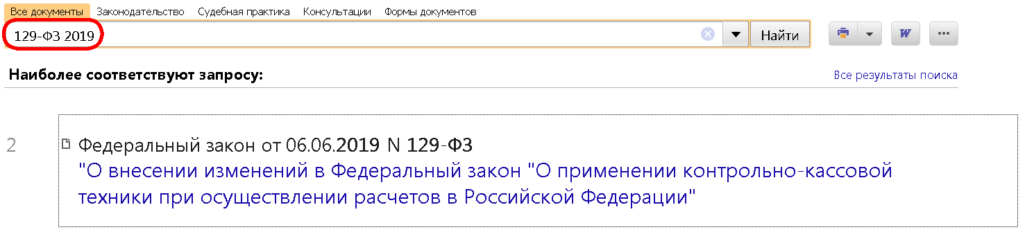
 | ДОПОЛНИТЕЛЬНАЯ ИНФОРМАЦИЯ  Как оформить кассовый чек по всем правилам? Ответ на этот вопрос вы найдете в Готовом решении: Что должно быть в кассовом чеке (КонсультантПлюс, 2019).
 | 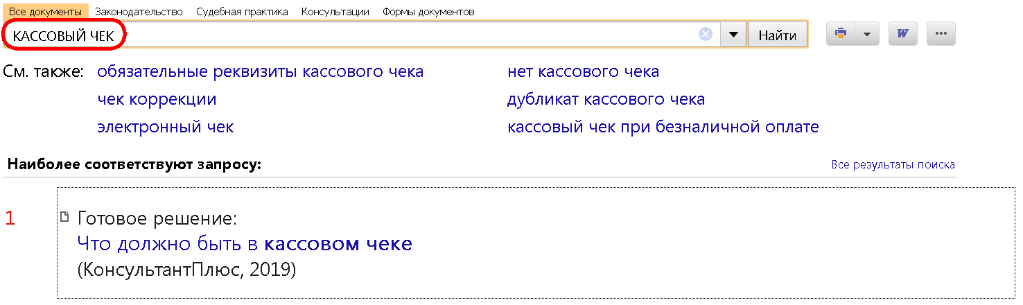
1

